МИНИСТЕРСТВО ОБРАЗОВАНИЯ И НАУКИ РФ
ФГБОУ ВПО «ПЕРМСКИЙ  ГОСУДАРСТВЕННЫЙ НАЦИОНАЛЬНЫЙ ИССЛЕДОВАТЕЛЬСКИЙ УНИВЕРСИТЕТ»  Кафедра Национальной экономики  и экономической безопасности |  | ГОУ ВПО «СТАВРОПОЛЬСКИЙ  ГОСУДАРСТВЕННЫЙ УНИВЕРСИТЕТ»  Кафедра Налогов и налогообложения
Академия  государственного управления Республики Армения |  | ЦЕНТР РАЗВИТИЯ  НАУЧНОГО СОТРУДНИЧЕСТВА  (г. Новосибирск)

III МЕЖДУНАРОДНАЯ НАУЧНО-ПРАКТИЧЕСКАЯ КОНФЕРЕНЦИЯ

«Экономика и управление в XXI веке:
тенденции развития»

г. Новосибирск, 19 ноября 2011 г.

ИНФОРМАЦИОННОЕ СООБЩЕНИЕ

В настоящее время все научные направления развиваются достаточно динамично. Публикация результатов исследований является чрезвычайно ответственным и важным шагом для ученого. Появляется множество новых оригинальных идей, теорий, заслуживающих самого пристального внимания научной общественности. Кроме того, наличие определенного количества публикаций является обязательным условием при защите диссертационных работ.
Приглашаем Вас принять участие в международной научно-практической конференции ученых, практиков, аспирантов и студентов.

Основные направления конференции:
СЕКЦИЯ 1. Теория управления экономическими системами.
СЕКЦИЯ 2. Мировая экономика и международные экономические отношения.
СЕКЦИЯ 3. Глобальные тенденции экономического развития.
СЕКЦИЯ 4. Управление в социальных и экономических системах.
СЕКЦИЯ 5. Современные тенденции развития кадрового менеджмента.
СЕКЦИЯ 6. Маркетинг, рекламное дело и PR.
СЕКЦИЯ 7. Стратегический менеджмент.
СЕКЦИЯ 8. Инновации в экономике и социальной сфере.
СЕКЦИЯ 9. Региональная экономика.
СЕКЦИЯ 10. Экономика народонаселения и демография.
СЕКЦИЯ 11. Экономика труда и управление персоналом.
СЕКЦИЯ 12. Экономика и управление качеством.
СЕКЦИЯ 13. Ценообразование в современной экономике.
СЕКЦИЯ 14. Бухгалтерский, управленческий учет и аудит.
СЕКЦИЯ 15. Финансы и налоговая политика.
СЕКЦИЯ 16. Банковское и страховое дело.
СЕКЦИЯ 17. Экономическая оценка инвестиций.
СЕКЦИЯ 18. Экономика, организация и управление предприятиями, отраслями, комплексами (промышленности, АПК и сельского хозяйства, строительства, транспорта, связи и информатики, сферы услуг).
СЕКЦИЯ 19. Информационно-коммуникационные технологии в управлении предприятием.
СЕКЦИЯ 20. Технологии принятия решений в условиях риска и неопределенности.
СЕКЦИЯ 21. Проблемы развития малого бизнеса в России и за рубежом.
СЕКЦИЯ 22. Социальные проблемы в рыночной экономике.
СЕКЦИЯ 23. Правовое регулирование социально-экономических отношений.
СЕКЦИЯ 24. Опыт и проблемы социально-экономических преобразований в России.
СЕКЦИЯ 25. Зарубежный опыт экономического развития.

ТРЕБОВАНИЯ
К ОФОРМЛЕНИЮ МАТЕРИАЛОВ

Формат текста: Word for Windows – 95/97/2000. Формат страницы: А4 (210×297 мм). Поля: 2,5 см – со всех сторон. Шрифт: размер (кегль) – 14; тип – Times New Roman. Название печатается прописными буквами, шрифт – жирный, выравнивание по центру. Ниже через двойной интервал строчными буквами – инициалы и фамилия автора(ов). На следующей строке – полное название организации, город. После отступа в 2 интервала следует аннотация, за которой через 2 интервала – текст, печатаемый через одинарный интервал, абзацный отступ – 1,25 см, выравнивание по ширине. Название и номера рисунков указываются под рисунками, названия и номера таблиц – над таблицами. Таблицы, схемы, рисунки, формулы, графики не должны выходить за пределы указанных полей (шрифт в таблицах и на рисунках – не менее 10 пт). Сноски на литературу в квадратных скобках. Наличие списка литературы обязательно. Переносы не ставить.
В электронном варианте каждая статья должна быть в отдельном файле. В имени файла укажите шифр (ТР-3), номер секции и фамилию первого автора (например, ТР-3 Секция 17 Петров).
Общий объем одной публикации, включенный в орг. взнос, 5 страниц.
Сведения об авторах требуется оформить в табличной форме. В имени файла со сведениями об авторе укажите шифр конференции и фамилию первого автора (например, ТР-3 Петров).
Материалы, сведения об авторах и отсканированные квитанции об оплате (в разных файлах) необходимо отправить в одном письме по адресу
При получении материалов, оргкомитет в течение двух дней отправляет в адрес автора письмо «Материалы получены». Авторам, отправившим материалы по электронной почте и не получившим подтверждения их получения оргкомитетом, просьба продублировать заявку.
Сборнику материалов конференции присваивается международный индекс ISBN.
Материалы конференции рассылаются по основным библиотекам России и зарубежья.

СВЕДЕНИЯ ОБ АВТОРЕ
Ф.И.О. автора
Место работы (ВУЗ)
Должность, кафедра без сокращений, ученая степень, ученое звание
Адрес рабочий, домашний
E-mail
Телефон рабочий, домашний, мобильный
Тема статьи
Шифр конференции | ТР-3
Номер секции
Количество страниц в докладе автора
Требуемое количество экземпляров сборника
Сумма и дата оплаты
Адрес, на который высылать сборник (обязательно с указанием индекса и фамилии получателя)
Источник, из которого Вы узнали о ЦРНС

ОКОНЧАНИЕ СРОКА ПРИЕМА МАТЕРИАЛОВ ДЛЯ УЧАСТИЯ
В КОНФЕРЕНЦИИ – 19 ноября 2011 г.

Сроки выхода материалов
конференции – 3 месяцА с даты
окончания приема заявок.

ВНИМАНИЕ!
С целью возмещения организационных, издательских, полиграфических расходов и расходов по пересылке сборника материалов конференции авторам, необходимо оплатить организационный взнос в размере 1550 рублей за одну публикацию. В случае превышения объема публикации, стоимость каждой последующей страницы 200 руб. Количество публикаций от одного автора не ограничивается.
Если материал для участия в конференции написан в соавторстве, то за каждого соавтора необходимо доплатить сумму в размере 350 рублей. За каждый дополнительный сборник необходимо дополнительно оплатить 350 рублей (исключение - соавторы). За пересылку сборника в страны СНГ дополнительно 350 рублей.
При оплате из зарубежных стран, в назначении платежа обязательно указать код VO 20020.

В соответствии с постановлением Правительства № 227 от 20 апреля 2006 г. работы, опубликованные в материалах международных и общероссийских конференций, засчитываются ВАК РФ при защите диссертаций
(п. 11 постановления).

ОРГКОМИТЕТ КОНФЕРЕНЦИИ:

1. Баранов В.В., профессор кафедры Бизнеса и делового администрирования Российской академии народного хозяйства и государственной службы при Президенте РФ (г. Москва), д.экон.н., профессор – председатель
2. Чернов С.С., заведующий кафедрой Систем управления и экономики энергетики Новосибирского государственного технического университета (г. Новосибирск), руководитель ЦРНС, к.э.н., доцент – зам. председателя
3. Арутюнян О.К., профессор кафедры «Публичное управление и публичные финансы» Академии государственного управления Республики Армения (Республика Армения, г. Ереван), д.экон.н., профессор
4. Мергалиева Л.И., заведующий кафедрой «Экономическая теория и бизнес» Западно-Казахстанский государственный университет им. М. Утемисова (Республика Казахстан, г. Уральск), д.экон.н., профессор
5. Бондарев В.Ф., профессор кафедры Экономической теории и управления персоналом Государственного университета - учебно-научно-производственный комплекс (г. Орёл), д.экон.н., профессор, заслуженный работник Высшей школы
6. Мингалева Ж.А., заведующий кафедрой Национальной экономики и экономической безопасности Пермского государственного национального исследовательского университета (г. Пермь), д.экон.н., профессор
7. Голищева Л.Е., заведующий кафедрой Налогов и налогообложения Ставропольского государственного университета (г. Ставрополь), д.экон.н., профессор
8. Герасимова Л.Н., профессор кафедры «Бухгалтерский учет» Финансового университета при Правительстве Российской Федерации (г. Москва), д.экон.н., доцент
9. Минакова И.В., заведующий кафедрой Мировой и национальной экономики Юго-Западного государственного университета (г. Курск), д.экон.н., доцент
10. Янов В.В., заведующий кафедрой «Финансы и кредит» Поволжского государственного университета сервиса (г. Тольятти), д.экон.н., доцент
11. Кушбокова Р.Х., заведующий кафедрой Экономической теории Кабардино-Балкарского государственного университета им. Х.М. Бербекова (г. Нальчик), к.экон.н., доцент
12. Шляго Н.Н., профессор кафедры Менеджмента, Санкт-Петербургского филиала Национального исследовательского университета «Высшая школа экономики», к.экон.н., доцент

РЕКВИЗИТЫ ДЛЯ ПЕРЕЧИСЛЕНИЯ
ДЕНЕЖНЫХ ПЕРЕВОДОВ
Получатель: | ИП Чернов Сергей Сергеевич  (указывать полностью)  ИНН получателя: 540325795599  ОКАТО 50401000000  Р/счет получателя 40802810044070005013
Банк  получателя: | БИК банка 045004641  Сибирский банк Сбербанка России ОАО К-счет: 30101810500000000641
Назначение платежа: | указать шифр конференции и фамилию автора. Без НДС
Образец оформления квитанции
для оплаты оргвзноса
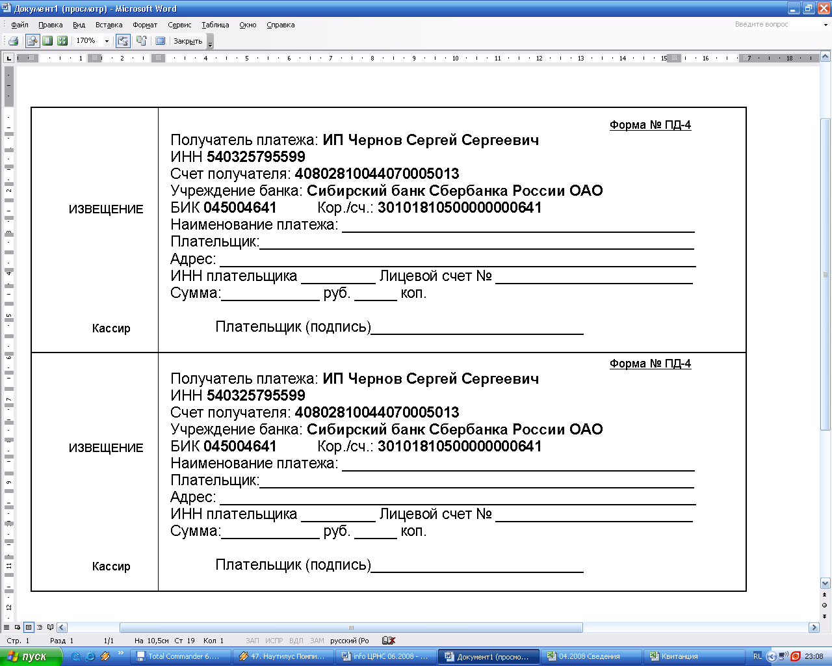

Информацию об условиях публикации результатов научных исследований и требования к оформлению материалов можно получить на сайте , по телефонам Центра Развития Научного Сотрудничества в г. Новосибирске:
8-383-291-79-01 Чернов Сергей Сергеевич,
руководитель ЦРНС
8-913-749-05-30 Хвостенко Павел Викторович,
ведущий специалист ЦРНС

или по электронной почте:

С информационными сообщениями по другим конференциям, организованным ЦРНС, можно ознакомиться на нашем сайте.

НАДЕЕМСЯ НА ПЛОДОТВОРНОЕ
СОТРУДНИЧЕСТВО!

